Учреждение образования

«Белорусский государственный технологический университет»

**Кафедра информатики и веб-дизайна**

**Лабораторная работа №7**

**Разработка пользовательского интерфейса: этапы первоначального проектирования**

Выполнил:

Студент 2 курса 2группы ФИТ

Полынская Юлия Викторовна

**2018 г.**

**Цель работы:** Закрепить теоретические знания по разработке пользовательского интерфейса. Получить практические навыки по разработке целей проекта, созданию профилей пользователя, составлению сценариев, по определению функциональных блоков приложения, составлению навигационной схемы системы и диаграммы вариантов использования.

**Задание**

Вариант №7.

**Задачей системы является отслеживание расчетов, связанных с прохождением рекламы в телеэфире.**

**Описание предметной области**

Рекламные компании в наше время очень активны, особенно на телевиденье и в интернете. Реклама есть везде, даже там, где мы ее могли не заметить. На сегодняшний день реклама – это один из главных ***информационных инструментов*,** с помощью которого продвигаются любые товары или услуги.

**Цели**

Предоставить пользователю информацию о предоставляемых данной компанией услугах. Интерфейс должен стимулировать пользователя выбрать данную фирму.

**Целевая аудитория**

На сегодняшний день реклама – это один из главных ***информационных инструментов***, с помощью которого продвигаются любые товары или услуги.

Принято разделять ЦА на два сектора:

* B2B – бизнес для бизнеса; Cюда относятся товары или услуги, ориентированные, в первую очередь, на юридических лиц. Например, различное оборудование, профессиональная техника и тп.
* B2C – бизнес, направленный на обычного покупателя, физическое лицо. Большинство товаров массового спроса: продукты, косметика, автомобили и тп.

​Некоторые компании, чьи услуги или товары направлены на смешанную аудиторию, с успехом работают на оба сектора. Например, фирмы, занимающиеся поставкой канцелярских товаров и продуктов питания в офисы и на дом ("Комус"), или интернет-магазины электроники, сотрудничающие как с юридическими лицами, так и с физическими.

**Потенциальная аудитория**

Аудитория: менеджеры с высоким уровнем владения компьютером.

**Пользователь**

Пользователь системы Ксения Линко является рекламным менеджером. Возраст: 25 лет. Семейное положение: не замужем. Закончила экономический университет. Высокий уровень владения компьютером. Хочет продвинуться по службе, поэтому стремиться обучаться всему новому. Очень любит смотреть сериалы, видео на Ютубе, также просматривать новинки в интернет магазинах, так как это удобнее и менее затратно по времени.

**Сценарии пользователя**

Ксения Линко общается с клиентом по электронной почте. По просьбе клиента она предварительно просматривает данные, которые тот прислал. Затем просматривает расписание программ, которые расположены в расписание по дате и времени, с точностью до секунды. Она находит окно, сообщает дату и время заказчику. После подтверждения Ксения записывает данные на нужное время и даты, по нужному периоду актуальности.

Ксения общаясь с клиентами, принимает данные, обрабатывает их, ожидает подтверждения и редактирует расписание телеэфира. Можно сказать, что Ксения принимает заказы. Каждый раз, при заказе новой рекламы, она просматривает расписание телеэфира, выбирает программу из списка, а если ее нет, то записывает новую программу. Она распечатывает правильно скорректированное расписание.

Ксения выполняет поиск по дате и времени, указанного при заказе клиентом. Она просматривает и при необходимости редактирует или говорит клиенту отредактировать данные, добавляет программу или удаляет ее из расписания, сохраняет полученную информацию и формирует счет.

**Функциональность приложения**

Исходя из задач этой категории пользователей, можно сформировать следующий перечень функций необходимых в приложении:

* + создать новый заказ (1);
  + сложный поиск заказа (2);
  + ввод/редактирование клиента в списке клиентов (3);
  + редактирование заказа (4);
  + расчет стоимости заказа(5);
  + выбор рекламы из списка реклам(6);
  + просмотр подробных данных (7);
  + добавление рекламы в расписание телеэфира(8);
  + сохранение заказа (9);
  + печать заказа (10);
  + формирование счета (11).

Функциональные блоки соответствующие работе пользователей с информацией:

* + по заказам (функции 1,2,4,5,8,9): по общему журналу заказов и по конкретному (текущему) заказу;
  + по клиентам (функции 3): по списку клиентов в целом и по конкретному клиенту;
  + по рекламе (функции 6,7,10,11): по списку реклам и по данной рекламе подробно.

Таким образом, можно вести речь о наличии в приложении трех функциональных блоков и шести экранных форм:

* Журнал заказов;
* Текущий заказ;
* Список клиентов;
* Карта клиента;
* Список видов реклам;
* Расписание реклам.

Цифрами на рисунке обозначены отдельные операции, выполняемые пользователями в рамках возможностей, предоставляемых ему приложением (функций приложения):

* + 1. Задать атрибуты поиска заказа;
    2. Открыть текущий заказ на редактирование;
    3. Просмотреть список клиентов;
    4. Выбрать клиента из списка клиентов;
    5. Добавить атрибуты текущего клиента к поиску заказа;
    6. Ввести данные нового клиента в текущий заказ;
    7. Редактировать данные текущего клиента в списке клиентов;
    8. Добавить текущего клиента в текущий заказ;
    9. Сохранить данные о текущем клиенте;
    10. Просмотреть список реклам;
    11. Задать атрибуты поиска реклам;
    12. Найти рекламу по текущим атрибутам;
    13. Просмотреть подробные данные текущей рекламы;
    14. Редактировать данные по текущей рекламе в текущем заказе;
    15. Добавить данные текущей рекламы в текущий заказ;
    16. Сохранить текущий заказ;
    17. Распечатать информацию по текущему заказу;
    18. Сформировать счет по текущему заказу.

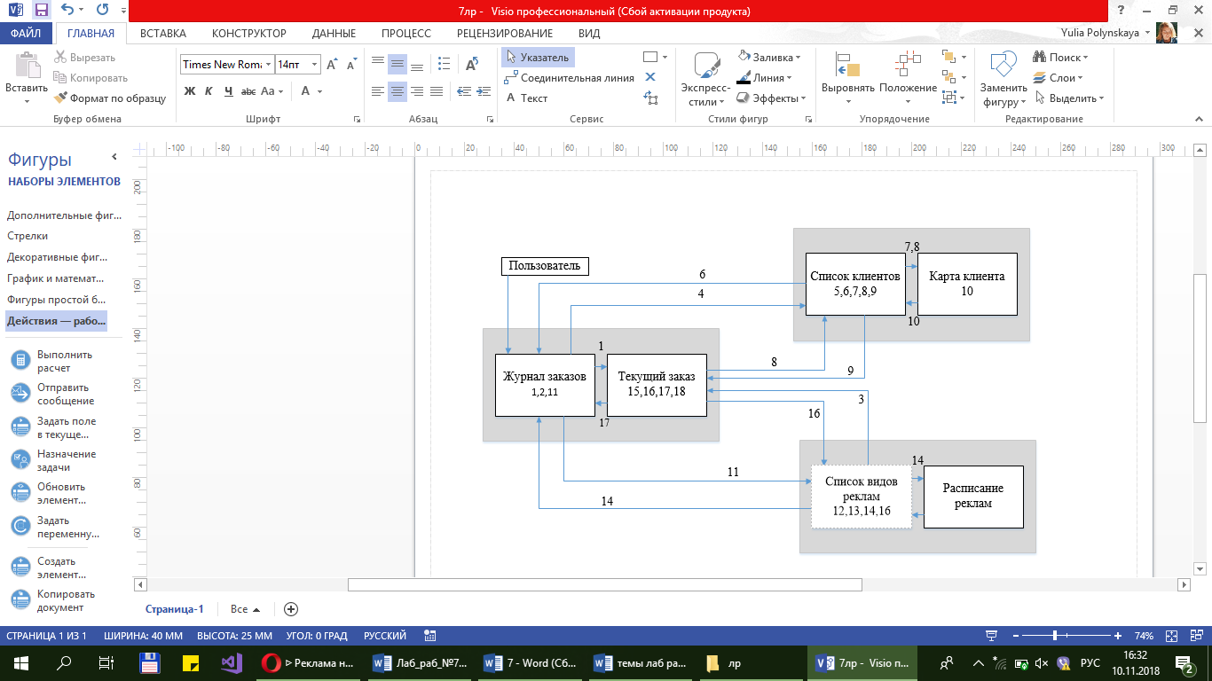

**1.Действия над расписанием реклам**

|  |  |  |
| --- | --- | --- |
| Действия | Объект | Примечания |
| Создать | Заказ  Клиент | 1  7 |
| Открыть | Заказ  Клиент  Реклам | 7  8  15 |
| Сохранить | Заказ  Клиент  Реклам | 17  10  14 |
| Выбрать  (отобрать для добавления) | Клиент  Реклам  Атрибуты клиента  Атрибуты реклам | 9 (в заказ)  16 (в заказ)  5 (к поиску)  14 (к поиску) |
| Печать | Заказ | 17 |
| Счет | Заказ | 18 |

2. **Поиск**. Специфическое действие, выделено отдельно; объекты – заказ (2).

3. **Работа с заказчиком**. Объекты – клиент, заказ.

|  |  |  |
| --- | --- | --- |
| Списки | Операции | Примечания |
| Клиенты | Просмотреть  Открыть для выбора (добавления) в заказ | 4  8 |
| Реклама | Просмотреть  Открыть для выбора (добавления) в заказ | 11  3 |

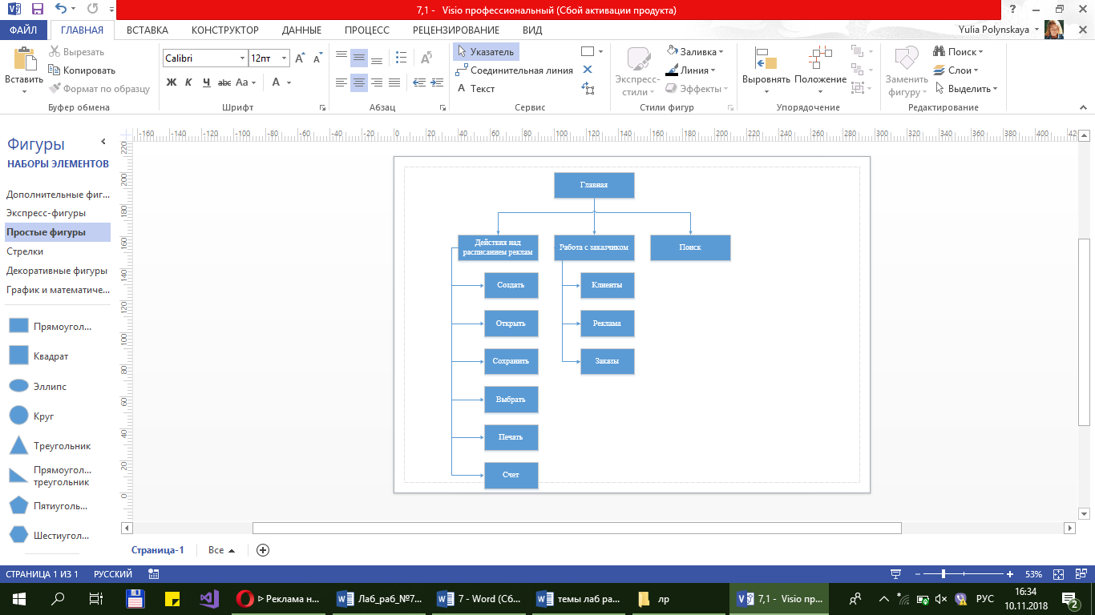

# **Контрольные вопросы**

1. Из каких этапов состоит работа над пользовательским интерфейсом?

1.Сбор функциональных требований

2. Информационная архитектура

3.Прототипирование пользовательского интерфейса

4.Ю-тестирование

5.Графический дизайн

1. Какие вопросы рассматриваются при сборе функциональных требований?

Определение необходимой функциональности системы, создание пользовательских сценариев, проектирование общей структуры, конструирование отдельных блоков, создание глоссария, сбор и начальная проверка полной схемы.

1. Каких два способа существуют для определения функциональности?

Анализ целей и анализ действий пользователя.

1. Какой должна быть цель?

Понятной, ясной, измеримой.

1. Чем отличается цель от задачи?

Цель- это конечное состояние, а задача- переходный процесс, необходимый для достижения целей. Цель- стабильная сущность. Задачи- переходящие.

1. Какие существуют виды целей?

Личные, практические, корпоративные, ложные.

1. В чем состоит сущность качественного проектирования взаимодействия?

**проектирование взаимодействия** – это прежде всего проектирование поведения, а поведение характеризуется протяженностью во времени, повествовательная структура в сочетании с простейшими инструментами визуализации, такими как доска с маркерами (whiteboard), идеально подходит для описания, представления и проверки концепций проектирования.

1. Каковы правила определения функциональности?
2. Каким должен быть Персонаж?

Конкретным, воображаемым, уникальным.

1. Какие типы сценариев, основанных на персонажах, используются на различных этапах проектирования?

Контекстные, сценарии ключевого пути, проверочный.

1. Из чего состоит проектирование общей структуры?

Функциональный блок. 2 процесса: выделение независимых блоков и определ. Связи между ними.

В блок нельзя помещать более 3-х ф-ций.

1. Какие виды связи существует между блоками?

Логическая, по представлению пользователя, процессуальная.